6INSTITUCION MARCO FIDEL SUAREZ
TALLER CLEI 6 DIA 24 DE MARZO
DOCENTE: ALBA MARINA SALAZAR

PUNTO DE INTERÉS PRINCIPAL

El punto principal es el centro de interés máximo en la composición, el que requiere con mayor fuerza a la vista y al que ésta vuelve por muy requirentes que sean los otros elementos del conjunto. Las obras que carecen de este impulso inductor manifiestan una impresión de inquietud y parecen incompletas y sin conexión. Todo cuadro debe tener este punto de mayor principalidad, al que deben llevar todas las líneas y formas de la composición. La vista puede ser orientada por la voluntad del artista y ser llevada a un punto de la composición por varios recursos simples: arreglando las líneas de manera que creen un marco que encierre el punto focal; por una disposición lineal que irradie el centro de interés o lleve a este; requiriendo la vista por varias líneas que se encuentren o crucen; situando el punto focal en el vértice de una pirámide; haciendo que varias figuras o elementos señalen o miren al centro de interés; repitiendo líneas, formas o colores o estableciendo contrastes, de tamaño grande sobre pequeño, de líneas, en un esquema de rectas angulares, una curva dará relieve al foco de interés, de tono oscuro sobre claro o viceversa, de colores, cálidos sobre frío o complementar. El punto principal no ha de estar situado nunca en el centro del cuadro.
Antes de dibujar, para decidir la composición (línea, grupos, puntos de interés) lo mejor es hacer un pequeño boceto sencillo con un esquema de donde va a ir cada elemento (tamaño y posición).
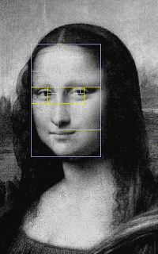

La composición no solo es importante cuando nos inventamos lo que dibujamos si no también cuando copiamos las imágenes de la realidad. En la copia de la realidad podemos elegir la composición del dibujo cambiando la posición desde donde miramos, el trozo que escogemos (encuadre) o moviendo los objetos...

Antes de copiar, elige siempre la mejor composición posible de los objetos que ves.

Para hacerlo puedes hacer primero fotos o bocetos de las distintas opciones y elegir entre ellas. También puedes usar tus manos o dos ángulos para elegir el mejor encuadre. Ejemplo:

La imágen que vemos

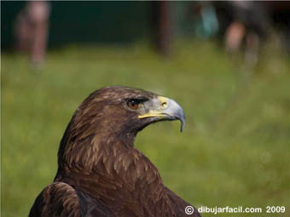

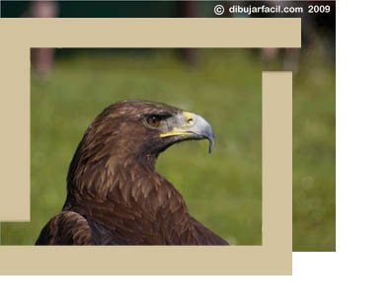
probamos con distintos encuadres posibles
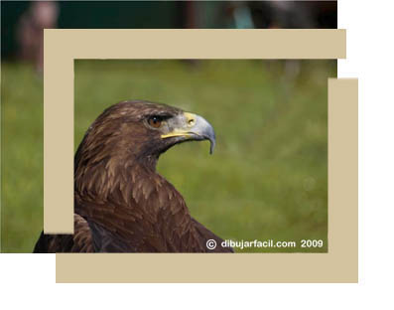
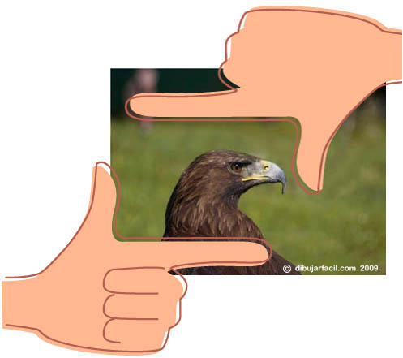

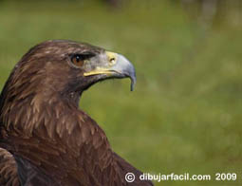
Imágen final con el ojo en un punto de interés

Para conseguir un buen dibujo debemos elegir, desde el principio, en que lugar y con que tamaño vamos a poner todos los elementos (tanto si nos inventamos el contenido como si lo copiamos). Esto es la composición.
Para conseguir una buena composición podemos:
- Colocar elementos siguiendo una misma forma o línea (línea de composición).
- Agrupar elementos superponiéndolos.
- Poner los elementos más importantes en los puntos de interés.

TALLER
Ejercicio de Composición
Recuerda leer todo el ejercicio antes de empezar a hacerlo.
Material: Varios objetos (5-9) fáciles de dibujar de diferentes tamaños y formas. Una buena opción son frutas, verduras y objetos de cocina. Hojas de papel. Pinturas.

probamos con distintos encuadres posibles

Imágen final con el ojo en un punto de interés

Para conseguir un buen dibujo debemos elegir, desde el principio, en que lugar y con que tamaño vamos a poner todos los elementos (tanto si nos inventamos el contenido como si lo copiamos). Esto es la composición.
Para conseguir una buena composición podemos:
- Colocar elementos siguiendo una misma forma o línea (línea de composición).
- Agrupar elementos superponiéndolos.
- Poner los elementos más importantes en los puntos de interés.

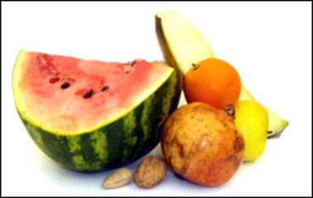

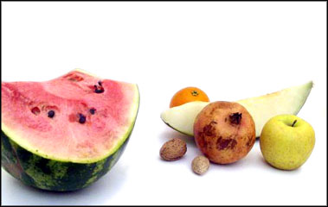

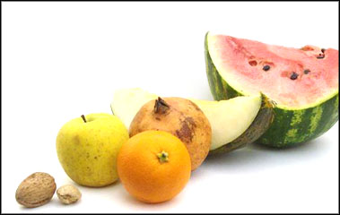

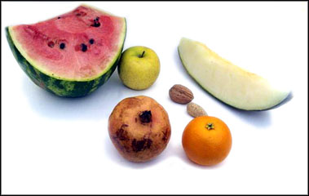

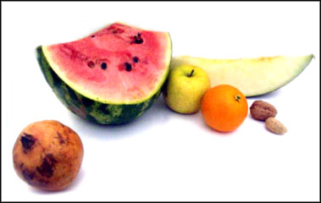

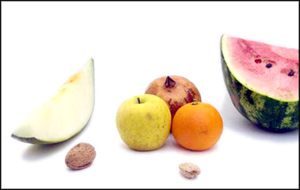

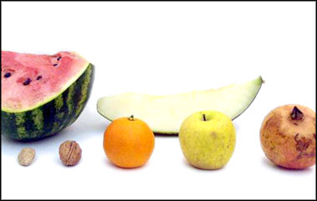

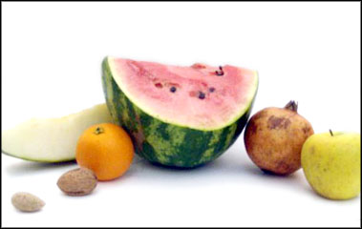

3- Para asegurarte haz un pequeño boceto solo con la silueta de los objetos y el encuadre del dibujo.
En el ejemplo, la composición elegida tiene una línea de composición (diagonal ascendente) marcada, la mayoría de los elementos están agrupados y están colocados cerca de los puntos de interés, no en el centro.

4 - Cuando hayas elegido la composición dibújalo. Haz primero un sencillo esquema de la composición antes de empezar a dibujar con detalle.

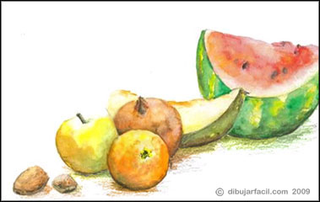

5 - Busca dibujos, pinturas e incluso fotografías y observa su composición. ¿Hay líneas de composición o agrupaciones? ¿Los elementos principales están situados en puntos de interés

